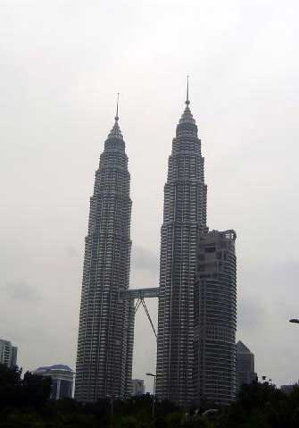
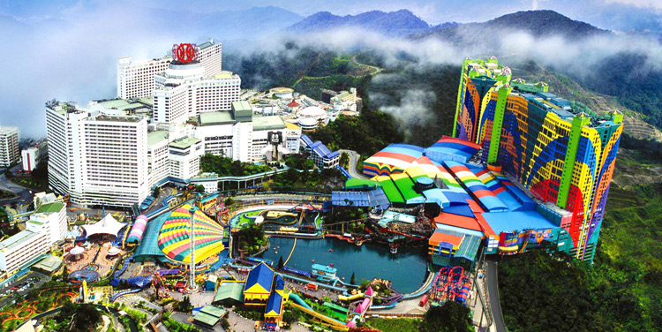
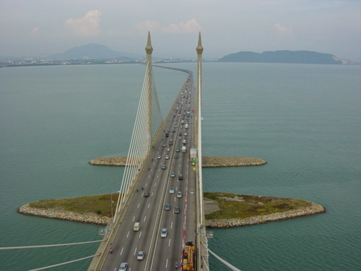

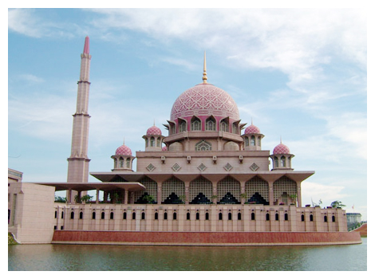

กำหนดการเดินทาง
วันที่แรก หาดใหญ่- เก็นติ้ง - มาเลเซีย (-/ L / D)
07.30 น ทุกท่านพร้อมกัน ณ จุดนัดพบ (อ.หาดใหญ่) มีเจ้าหน้าที่ของบริษัทคอยต้อนรับท่าน
จัดเก็บสัมภาระขึ้นรถ ออกเดินทางสู่ ประเทศมาเลเซีย เชิญท่านพักผ่อนบนรถตามอัธยาศัย
08.00 น. จากนั้นนำท่านเดินทางสู่ ประเทศมาเลเซีย ผ่านด่านสะเดาของประเทศไทย
(บริการอาหารเช้าบนรถ เป็น กาแฟ ขนม) ทำการตรวจประทับตรา หนังสือเดินทางและผ่านพิธีการตรวจคนเข้าเมือง พิธีการทางศุลกากรของมาเลเซียที่ด่านบูกิตคายูอีตั้ม ผ่านจัง โหลน จิตรา อลอสตาร์ สุไหงปัตตานี บัตเตอร์เวิร์ธ จากนั้นนำท่านสู่เกาะปีนัง (เวลาประเทศมาเลเซีย เร็วกว่า ประเทศไทย 1 ชั่วโมง)
12.00 น. ä บริการอาหารกลางวัน ณ ภัตตราคาร (1) หลังอาหารเที่ยวนำท่านเดินทางต่อสู่ยอดเขาเก็นติ้ง ที่หนาวตลอดทั้งปี และสวนสนุกที่สูงที่สุดในโลก
14.30 น. ถึง เก็นติ้ง ให้ท่านได้สนุกสนานเพลิดเพลินกับสวนสนุกกันต่อทั้งกลางแจ้งและในร่มภายในโรงแรมเฟิสต์เวิลด์ ให้ท่านได้เลือกช้อปปิ้งสินค้า ณ ห้างสรรพสินค้าแบรนด์เนมชั้นนำต่าง ๆ หรือเลือกพักผ่อนหย่อนใจโดยการนั่งฟังเพลงเพราะๆ บริเวณโรงแรม ท่ามกลางบรรยากาศอันเย็นสบาย (ยังไม่ร่วมค่าบัตรเครื่องเล่นสวนสนุก)
15.30 น. เช็คอิน เข้าที่พัก ã โรงแรมเฟิร์สเวิลเก็นติ้ง หรือ นำคณะลงไปพักที่ กัวลาลัมเปอร์
18.00 น. ä บริการอาหารค่ำ ณ ร้านอาหาร (2) หลังอาหารนำท่านเข้าบ่อนคาสิโนสนุกสนานกับการเสี่ยงโชคหรือสนุกสนานกับเครื่องเล่นเกมต่าง ๆ มากมาย และร้านค้ามากมายช้อปปิ้งฯ เชิญพักผ่อนตามอัธยาศัย
วันทีสอง : เก็นติ้งไฮแลนด์ - ปุตราจาย่า – กัวลาลัมเปอร์ – ซิตี้ทัวร์ – ช้อปปิ้งฯ – ปีนัง ( B ,L,D)
07.00 น. ä บริการอาหารเช้า ณ ห้องอาหารของโรงแรม (3)
08.00 น. หลังจากนั้นนำท่านอำลายอดเขาเก็นติ้งฯนำท่านมุ่งสู่ “เมืองใหม่ (PUTRA JAYA)” ซึ่งขึ้นชื่อว่าเป็น เมืองของรัฐบาลนำท่านชมสำนักนายกรัฐมนตรี(ท่านดร.มหาธีร์) ชมมัสยิดสีชมพูซึ่งเป็นมัสยิดที่มีขนาดใหญ่มากมายในของมัสยิดตกแต่งอย่างงดงามตระการตาผ่านชมกระทรวงต่าง ๆ ผ่านบ้านพักของท่านนายกรัฐมนตรีของท่าน ดร.มหาธีร์มูฮัมหมัด ซึ่งตั้งอยู่บนยอดเขากลางทะเลสาบที่สวยงาม เชิญท่านถ่ายภาพเก็บไว้เป็นที่ระลึก หลังจากนั้น นำท่านสู่ กรุงกัวลาลัมเปอร์ ซึ่งเป็นเมืองหลวงของประเทศมาเลเซีย “ นครที่ห้อมล้อมด้วยสวนไม้ดอก” ประดับไปด้วยต้นไม้และพุ่มไม้ที่สวยงามตระการการตามเส้นทางนำท่าน ชมจตุรัสเมอเดก้า ศูนย์กลางของกรุงกัวลาลัมเปอร์ชมเสาธงที่สูงที่สุดในโลกประมาณ 100 เมตร ชมความงามของสถาปัตยกรรมอาคารสุลต่าลอับดุลซาหมัด ชม พระราชวังแห่งชาติ พร้อมทหารม้า ทหารราบประจำพระองค์ถ่ายภาพเก็บไว้เป็นที่ระลึกผ่านชมทัศนียภาพของเมืองหลวง ตึกรัฐสภา มัสยิดหินอ่อน สถานีรถไฟที่เก่าแก่ KL TOWER หอคอยที่สูงเป็นอันดับสี่ของโลก TWIN TOWER ตึกคู่แฝดที่สูงเป็นที่ 2 ของโลก (ปิโตนาส 452 ม.) แวะนำท่านถ่ายภาพคู่ตึกคู่แฝด( TWIN TOWER ) เก็บไว้เป็นที่ระลึก และช้อปปิ้ง
12.00 น. ä บริการอาหารกลางวัน ณ ภัตตราคาร (4) หลังอาหารนำท่านเดินทางต่อ สู่เกาะปีนัง
16.00 น. ถึง เกาะปีนัง เมืองที่ได้รับการขนานนามว่า “ ไข่มุกแห่งโลกตะวันออก ” นครที่รวบรวมความพิเศษที่ผสมผสานโลก ตะวันตกและตะวันออกกันได้อย่างกลมกลืน
18.30 น. บริการอาหารค่ำ (5) ณ ร้านอาหาร จากนั้น
นำคณะเข้าสู่ที่พักã ณ Royal Penang Hotel (ระดับ 4 ดาว)

วันที่สาม ปีนัง – วัดไทย – วัดพม่า – วัดเขาเตา - ช้อปปิ้ง ห้างเกอร์นี – ดิวตี้ฟรีจังโหลน – หาดใหญ่
(B / L / -)
07.00 น.  บริการอาหารเช้าแบบบุฟเฟ่ต์ (6) ณ ห้องอาหารของโรงแรม
08.00 น. หลังจากนั้นนำคณะชม ป้อมปืนปราการฟอร์ทคอนวาลิส ซึ่งเป็นสถานที่ยกพลขึ้นบกคั้งแรกของ เซอร์ ฟรานซิลไลทร์ ในปี ค.ศ. 1786 ที่แห่งนี้เป็นป้อมปืน เพื่อป้องกันเมืองในสมัยอดีตของเกาะปีนัง
นำคณะเดินทางสู่ วัดเขาเต่า นมัสการไหว้เจ้าแม่กวนอิมที่ “ วัดเขาเต่า “ ชมเจดีย์หมื่นพระ อันเป็นพุทธศิลป์ที่รวมความงามของสามประเทศเข้าไว้ด้วยกัน อันได้แก่ ไทย จีน และพม่า และชมวัดไทยที่ใหญ่ที่สุดในปีนัง “ วัดไชยมังคลาราม ” ซึ่งมีพระพุทธไสยาสน์องค์ใหญ่ที่สุดในมาเลเซีย ตรงข้ามกันให้ท่านได้ชม วัดพม่า ชมสถาปัตยกรรมอันวิจิตรตระการตา และแวะช้อปปิ้งสินค้าพื้นเมือง อาทิ เช่น ขนมเปี๊ยะ บะกุ๊ดแต๋ โสมจีน และร้านช็อคโกแลต ที่มีชื่อเสียงในมาเลเซีย หลังจากนั้นนำท่านเดินทางกลับหาดใหญ่
12.00 น. ä บริการอาหารกลางวัน ณ ภัตตราคาร (7)
บ่าย เดินทางต่อกลับสู่ ประเทศไทย
15.00 น. ถึงด่านจังโหลน เพื่อแวะช้อปปิ้งสินค้าปลอดภาษีที่ดิวตี้ฟรีจนถึงเวลานัดหมายผ่านพิธีการตรวจประทับตราหนังสือเดินทางทั้งสองประเทศ จากนั้นนำท่านเดินทางกลับสู่ หาดใหญ่
18.30 น. ถึง หาดใหญ่ โดยสวัสดิภาพ พร้อมทั้งร้อยยิ้มและความประทับใจ

+++++++++++++++++++++ สิ้นสุดรายการนำเที่ยว ++++++++++++++++++++
โปรแกรมนี้อาจเปลี่ยนแปลงได้ตามความเหมาะสม แต่ทั้งนี้ทางบริษัทฯจะคำนึงถึงผลประโยชน์ของผู้เดินทางเป็นสำคัญ

อัตราค่าบริการ จำนวนผู้เดินทางขั้นต่ำ 30-40 ท่านขึ้นไป
จ.ที่เริ่มต้น และสิ้นสุด | ผู้ใหญ่ พัก 2 ท่าน | เด็กอายุ 2- 12 ขวบ  พักกับผู้ใหญ่ 2 ท่าน | พักเดียว จ่ายเพิ่มท่านละ
อ.หาดใหญ่ | 4,500.- | 80% | 1,500.-

หมายเหตุ: อัตราค่าบริการนี้สามารถเปลี่ยนแปลงไดขึ้นอยู่กับจำนวนผู้เดินทาง และวันที่เดินทาง ทั้งนี้ทางบริษัทจะคำนึงถึงผลประโยชน์ของผู้เดินทางเป็นสำคํญ

อัตราค่าบริการนี้รวม
- ค่ารถบัสปรับอากาศมาเลเซีย (VIP) นำเที่ยวตลอดการเดินทาง
- ค่าที่พัก 2 คืน (พักห้องละ 2 ท่าน)
- ค่าอาหาร 7 มื้อตามที่ระบุในรายการนำเที่ยว
- ค่าขนม ขนมขบเคี้ยว บริการระหว่างการเดินทาง
- ค่าธรรมเนียมการเข้าชม สถานที่ต่างๆ ตามที่ระบุในรายการ (ยกเว้นค้าเครื่องเล่นในสวนสนุกบนเก็นติ้ง)
- ค่าประกันภัยในเดินทางวงเงินท่านละ 1,000,000 บาทรักษาพยาบาล 500,000 บาท
- ค่าเจ้าหน้าที่มัคคุเทศก์+สต๊าฟ คอยอำนวยความสะดวกตลอดการเดินทาง
- ฟรีคู่มือการเดินทาง มาเลเซีย ท่านละ 1 ชุด
- ฟรีแบรนด์เนอร์ถ่ายรูปหมู่ พร้อมรูปหมู่คณะ 1 รูป ขนาด 8 x 12 นิ้ว

อัตราค่าบริการนี้ไม่รวม
- ค่าใช้จ่ายส่วนตัวอื่นๆ นอกเหนือจากที่ระบุในรายการนำเที่ยว อาทิ ค่าโทรศัพท์ ค่าซักรีด ค่าอาหารและเครื่องดื่มที่เรียกสั่งเอง เป็นต้น
- ไม่รวมค่าเครื่องเล่นในสวนสนุกบนเก็นติ้ง
- ค่าภาษีมูลค่าเพิ่ม 7% และค่าภาษีหัก ณ ที่จ่าย 3 %
- ค่าหนังสือเดินทาง ( ต้องพาสปอร์ตเท่านั้น) และมีอายุไม่น้อยกว่า 6 เดือน

หมายเหตุ
- บริษัทฯ ไม่รับผิดชอบค่าเสียหายในเหตุการณ์ที่เกิดจาก ภัยธรรมชาติ ปฏิวัติ การจราจล และอื่นๆ ที่อยู่นอกเหนือการควบคุมของ ทางบริษัทฯ หรือค่าใช้จ่ายเพิ่มเติมที่เกิดขึ้นทางตรง หรือทางอ้อม เช่นการเจ็บป่วย การถูกทำร้ายการสูญหาย ความล่าช้าหรือจากอุบัติเหตุต่างๆ
- มัคคุเทศก์ พนักงาน และตัวแทนบริษัทฯ ไม่มีสิทธิ์ในการให้คำสัญญาใดๆ ทั้งสิ้นแทน บริษัทฯ นอกจากมีเอกสารลงนามโดยผู้มีอำนาจของบริษัทฯ กำกับเท่านั้น
- บริษัทฯ ขอสงวนสิทธิ์ที่จะเปลี่ยนแปลงรายละเอียดบางประการในทัวร์นี้ เมื่อเกิดเหตุจำเป็น สุดวิสัย จนไม่อาจ แก้ไขได้ และจะไม่รับผิดชอบใดๆ ในกรณีที่สูญหาย สูญเสียหรือได้รับบาดเจ็บที่นอกเหนือความรับผิดชอบของหัวหน้าทัวร์
- บริษัทไม่รับผิดชอบต่อการห้ามออกนอกประเทศ หรือห้ามเข้าประเทศ อันเนื่องมาจากมีสิ่งผิดกฎหมายหรือเอกสารเดินทางไม่ถูกต้อง หรือ การถูกปฏิเสธในกรณีอื่นๆ
- เนื่องจากรายการทัวร์นี้เป็นแบบเหมาจ่ายเบ็ดเสร็จ หากท่านสละสิทธิ์การใช้บริการใดๆ ตามรายการ หรือถูกปฏิเสธการเข้าประเทศไม่ว่ากรณีใดๆ ก็ตาม ทางบริษัทฯขอสงวนสิทธิ์ไม่คืนเงินในทุกกรณี
- เมื่อท่านได้ชำระเงินมัดจำหรือทั้งหมดไม่ว่าจะเป็นการชำระผ่านตัวแทนของบริษัทฯ หรือชำระโดยตรงกับทางบริษัทฯ ทาง บริษัทฯ จะขอถือว่าท่านรับทราบและยอบรับเงื่อนไขต่างๆ ของบริษัทฯที่ได้ระบุไว้โดยทั้งหมด

